Министерство цифрового развития
Федеральное государственное бюджетное образовательное учреждение высшего образования
«Сибирский государственный университет телекоммуникаций и информатики»
(СибГУТИ)

Кафедра прикладной математики и кибернетики

Отчёт

по лабораторной работе № 1 «Первичный анализ и предобработка данных»

Выполнил:

студент группы ИП-213
Дмитриев Антон Александрович

Работу проверил: Преподаватель

Сороковых Дарья Анатольевна

Новосибирск 2025 г.

Введение (задание)
Выбранный набор данных
Этот набор данных содержит записи о транзакциях в кофейне, включая подробную информацию о продажах, типе оплаты, времени покупки и предпочтениях клиентов.
Он специально разработан для визуализации данных, создания информационных панелей и проектов бизнес-аналитики с использованием таких инструментов, как Power BI, Tableau и библиотеки визуализации Python (Matplotlib, Seaborn, Plotly).
Благодаря атрибутам, охватывающим время суток, дни недели, месяцы, виды кофе и выручку, этот набор данных обеспечивает надежную основу для анализа поведения клиентов, моделей продаж и тенденций эффективности бизнеса.
Структура набора данных-
Формат файла: CSV
Столбцы (характеристики):
hour_of_day → Время совершения покупки (0-23)
cash_type → Способ оплаты (наличные / карта)
money → Сумма транзакции (в местной валюте)
coffee_mane → Тип приобретаемого кофе (например, Латте, американо, горячий шоколад)
Time_of_Day → Время покупки по категориям (Утро, день, ночь)
Weekday → День недели (например, Пн, Вт, ...)
Month_name → Месяц покупки (например, январь, февраль, март)
Weekdaysort → Числовое представление для заказа по дням недели (1 = Пн, 7 = Вс)
Monthsort → Числовое представление для заказа по месяцам (1 = январь, 12 = декабрь)
Date → Дата транзакции (ГГГГ-ММ-ДД)
Tine → Точное время совершения транзакции (ЧЧ:ММ:СС)

Задание
1. Выбрать набор данных на платформе Kaggle.
2. Загрузить данные в среду разработки (Jupyter Notebook / Google Colab).
3. Провести все этапы разведочного анализа (EDA), описанные ниже.

Подробная информация о задании:
1. Загрузка и первичный осмотр:
- Загрузите данные в DataFrame.
- Выведите первые 5–10 строк.
- Используйте методы .info(), .describe(), .shape для получения общей информации.
- Вывод: Опишите общий размер набора данных, типы признаков и наличие пропущенных значений.
2. Анализ пропусков:
- Посчитайте количество и долю пропусков в каждом столбце.
- Визуализируйте матрицу пропусков с помощью sns.heatmap().
- Вывод: определите столбцы с наибольшим процентом пропусков. Предложите стратегию их обработки (удаление, заполнение медианой/модой).
3. Анализ числовых признаков:
- Для всех числовых столбцов постройте гистограммы и boxplot'ы.
- Рассчитайте стандартные статистики (среднее, медиана, стандартное отклонение, асимметрия) для ключевых числовых признаков.
- Вывод: Охарактеризуйте распределения, наличие выбросов.
4. Анализ категориальных признаков:
- Для категориальных столбцов постройте столбчатые диаграммы (sns.countplot()).
- Посчитайте количество уникальных категорий в каждом признаке.
- Вывод: определите категориальные признаки с большим количеством уникальных
- значений (высокая кардинальность).
5. Анализ взаимосвязей:
- Постройте матрицу корреляций для числовых признаков и визуализируйте ее тепловой картой (sns.heatmap()).
- Для пар ключевых признаков постройте диаграммы рассеяния (sns.scatterplot()).
- Исследуйте взаимосвязь категориальных и числовых признаков с помощью boxplot'ов (например, sns.boxplot(x='категория', y='число')).
- Вывод: Назовите наиболее коррелирующие пары признаков. Есть ли видимая зависимость между целевой переменной и другими признаками?
6. Базовая предобработка:
- Приведите названия столбцов к удобному формату (например, нижний регистр).
- Обработайте пропуски в соответствии с выводами из п.2.
- Преобразуйте категориальные признаки в числовой формат выбранным методом.
7. Обработка выбросов (*):
- Выберите один числовой признак с сильными выбросами.
- Примените к нему один из методов обработки выбросов (например, логарифмирование или "обрезку" на основе IQR).
- Постройте boxplot до и после обработки и прокомментируйте результат.

Основная часть

- Загрузка и первичный осмотр.
Загрузка данных и вывод первых 10 строк
import pandas as pd

df = pd.read_csv('/content/drive/MyDrive/Coffe_sales.csv')
print("Первые 10 строк:")
df.head(10)

Первые 10 строк:
hour_of_day cash_type money coffee_name Time_of_Day Weekday \
0 10 card 38.7 Latte Morning Fri
1 12 card 38.7 Hot Chocolate Afternoon Fri
2 12 card 38.7 Hot Chocolate Afternoon Fri
3 13 card 28.9 Americano Afternoon Fri
4 13 card 38.7 Latte Afternoon Fri
5 15 card 33.8 Americano with Milk Afternoon Fri
6 16 card 38.7 Hot Chocolate Afternoon Fri
7 18 card 33.8 Americano with Milk Night Fri
8 19 card 38.7 Cocoa Night Fri
9 19 card 33.8 Americano with Milk Night Fri

Month_name Weekdaysort Monthsort Date Time
0 Mar 5 3 2024-03-01 10:15:50.520000
1 Mar 5 3 2024-03-01 12:19:22.539000
2 Mar 5 3 2024-03-01 12:20:18.089000
3 Mar 5 3 2024-03-01 13:46:33.006000
4 Mar 5 3 2024-03-01 13:48:14.626000
5 Mar 5 3 2024-03-01 15:39:47.726000
6 Mar 5 3 2024-03-01 16:19:02.756000
7 Mar 5 3 2024-03-01 18:39:03.580000
8 Mar 5 3 2024-03-01 19:22:01.762000
9 Mar 5 3 2024-03-01 19:23:15.887000

Использование методов для получения общей информации.
print("Информация о данных:")
df.info()
Информация о данных:
<class 'pandas.core.frame.DataFrame'>
RangeIndex: 3547 entries, 0 to 3546
Data columns (total 11 columns):
# Column Non-Null Count Dtype
--- ------ -------------- -----
0 hour_of_day 3547 non-null int64
1 cash_type 3547 non-null object
2 money 3547 non-null float64
3 coffee_name 3547 non-null object
4 Time_of_Day 3547 non-null object
5 Weekday 3547 non-null object
6 Month_name 3547 non-null object
7 Weekdaysort 3547 non-null int64
8 Monthsort 3547 non-null int64
9 Date 3547 non-null object
10 Time 3547 non-null object
dtypes: float64(1), int64(3), object(7)
memory usage: 304.9+ KB

print("Описательная статистика:")
df.describe()
Описательная статистика:
hour_of_day money Weekdaysort Monthsort
count 3547.000000 3547.000000 3547.000000 3547.000000
mean 14.185791 31.645216 3.845785 6.453905
std 4.234010 4.877754 1.971501 3.500754
min 6.000000 18.120000 1.000000 1.000000
25% 10.000000 27.920000 2.000000 3.000000
50% 14.000000 32.820000 4.000000 7.000000
75% 18.000000 35.760000 6.000000 10.000000
max 22.000000 38.700000 7.000000 12.000000
print("Размерность данных:")
df.shape
Размерность данных:
(3547, 11)

Вывод:

Общий размер набора данных составляет 3547 строк и 11 признаков.
Числовые признаки: Время транзакции, Сумма транзакции, День недели, Месяц покупки.
Категорийные признаки: Способ оплаты, Название кофе, Время дня, День недели, Название месяца, Дата, Время.
Во всех признаках отсутствуют пропуски.

- Анализ пропусков
Подсчет количества и доли пропусков
missing_count = df.isnull().sum()
missing_percent = (df.isnull().sum() / df.shape[0]) * 100

missing_df_count = pd.DataFrame({
'Количество пропусков' : missing_count
})

missing_df_percent = pd.DataFrame({
'Процент пропусков' : missing_percent
})

missing_df = pd.DataFrame({
'Количество пропусков' : missing_count,
'Процент пропусков' : round(missing_percent, 2)
})

print(missing_df)

Количество пропусков Процент пропусков
hour_of_day 0 0.0
cash_type 0 0.0
money 0 0.0
coffee_name 0 0.0
Time_of_Day 0 0.0
Weekday 0 0.0
Month_name 0 0.0
Weekdaysort 0 0.0
Monthsort 0 0.0
Date 0 0.0
Time 0 0.0
Вывод тепловой карты
import matplotlib.pyplot as plt
import seaborn as sns

plt.figure(figsize=(10, 6))
sns.heatmap(missing_df_count, annot = True, cmap="Blues") # Создание тепловой карты
plt.title('Тепловая карта пропущенных значений')
plt.show()
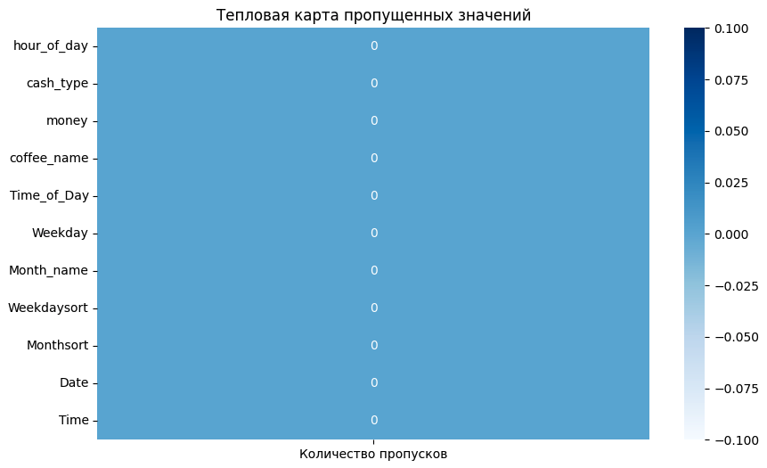
Вывод:
Пропуски отсутствуют.
- Анализ числовых признаков
Расчет стандартных признаков
from scipy import stats
import numpy as np

# Настройка стиля графиков
sns.set_style("whitegrid")
plt.rcParams['figure.figsize'] = (12, 8)

# Выделяем числовые признаки
numeric_columns = df.select_dtypes(include=[np.number]).columns.tolist()

# 1. Рассчитаем статистики для всех числовых признаков
numeric_stats = df[numeric_columns].agg(['count','mean', 'median', 'std', 'skew']).round(2)
print("Статистики числовых признаков:")
print(numeric_stats.T)
Статистики числовых признаков:
count mean median std skew
hour_of_day 3547.0 14.19 14.00 4.23 0.12
money 3547.0 31.65 32.82 4.88 -0.54
Weekdaysort 3547.0 3.85 4.00 1.97 0.08
Monthsort 3547.0 6.45 7.00 3.50 0.00
Построение гистограмм и boxplot`ов
fig, axes = plt.subplots(len(numeric_columns), 2, figsize=(16, 6*len(numeric_columns)))

for i, column in enumerate(numeric_columns):
# Гистограмма
sns.histplot(df[column].dropna(), kde=True, ax=axes[i, 0], bins=30)
axes[i, 0].set_title(f'Гистограмма: {column}')
axes[i, 0].set_xlabel('')

# Boxplot
sns.boxplot(x=df[column].dropna(), ax=axes[i, 1])
axes[i, 1].set_title(f'Boxplot: {column}')
axes[i, 1].set_xlabel('')

plt.tight_layout()
plt.suptitle('Анализ распределений числовых признаков', y=1.02 , fontsize=16)
plt.show()
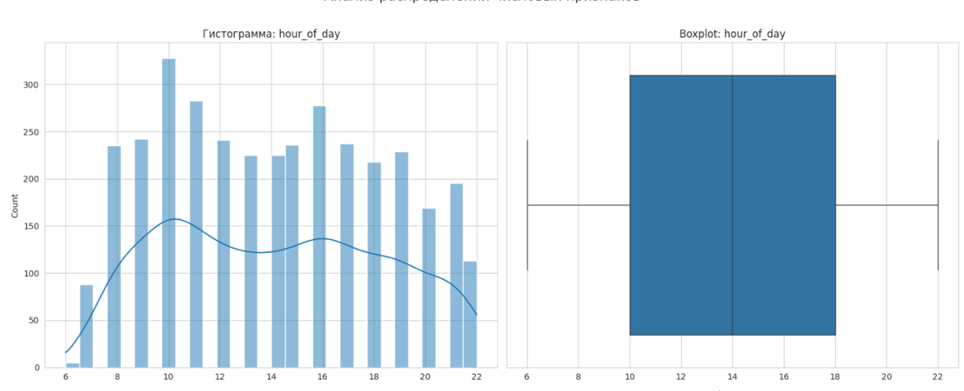
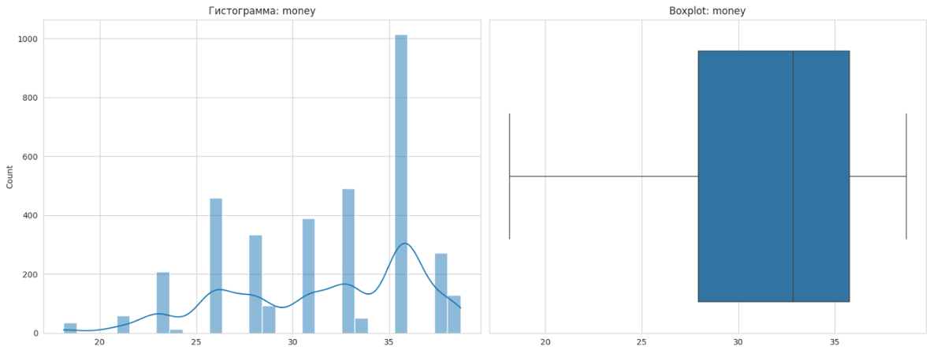
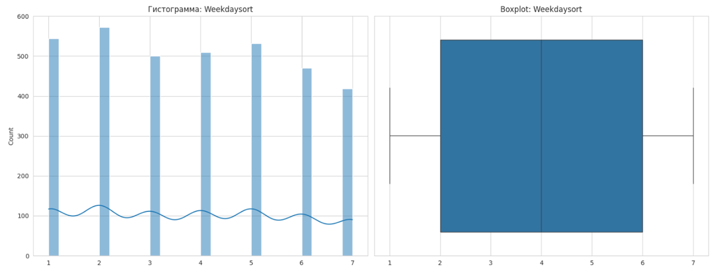
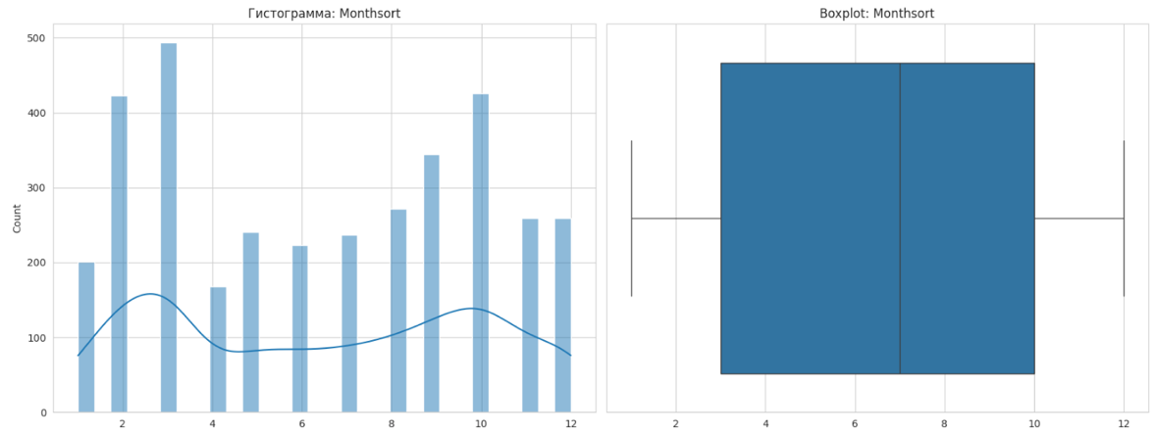
Вывод:
hour_of_day (час дня)
Распределение: Практически симметричное (скошенность = 0.12)
Центральная тенденция: Среднее (14.19) и медиана (14.00) почти совпадают
Разброс: Умеренный (стандартное отклонение = 4.23 часа)
Диапазон: От 6:00 до 22:00 (16-часовой интервал)
Отсутствие выбросов: Распределение равномерное, без аномальных значений

money (деньги)
Распределение: Умеренная отрицательная асимметрия (скошенность = -0.54)
Центральная тенденция: Медиана (32.82) выше среднего (31.65)
Разброс: Умеренный (стандартное отклонение = 4.88)
Диапазон: От 18.12 до 38.70
Отсутствие выбросов: Все значения находятся в ожидаемом диапазоне

Weekdaysort (дни недели)
Распределение: Практически симметричное (скошенность = 0.08)
Центральная тенденция: Среднее (3.85) и медиана (4.00) почти совпадают
Разброс: Умеренный (стандартное отклонение = 1.97)
Диапазон: От 1 (понедельник) до 7 (воскресенье)
Отсутствие выбросов: Равномерное распределение по дням недели

Monthsort (месяцы)
Распределение: Идеально симметричное (скошенность = 0.00)
Центральная тенденция: Среднее (6.45) близко к медиане (7.00)
Разброс: Значительный (стандартное отклонение = 3.50)
Диапазон: От 1 (январь) до 12 (декабрь)
Отсутствие выбросов: Данные равномерно распределены по месяцам

- Анализ категорийных признаков
Столбчатые диаграммы для категорийных признаков
import pandas as pd
import matplotlib.pyplot as plt
import seaborn as sns

# Настройка стиля графиков
sns.set_style("whitegrid")
plt.figure(figsize=(15, 12))

# Категориальные столбцы
categorical_columns = ['cash_type', 'coffee_name', 'Time_of_Day', 'Weekday', 'Month_name', 'Date', 'Time']

# Построение гистограмм для каждого категориального столбца
for i, column in enumerate(categorical_columns, 1):
plt.subplot(3, 3, i)

# Для столбцов с большим количеством уникальных значений покажем топ-20
if df[column].nunique() > 20:
top_20 = df[column].value_counts().head(20)
sns.barplot(x=top_20.values, y=top_20.index,
hue=top_20.index, palette='Blues', legend=False)
plt.title(f'{column} (топ-20)')
else:
# Для столбцов с малым количеством категорий покажем все
value_counts = df[column].value_counts()
sns.barplot(x=value_counts.values, y=value_counts.index,
hue=value_counts.index, palette='Blues', legend=False)
plt.title(f'{column}')

plt.xlabel('Количество')
plt.ylabel('')

plt.tight_layout()
plt.show()
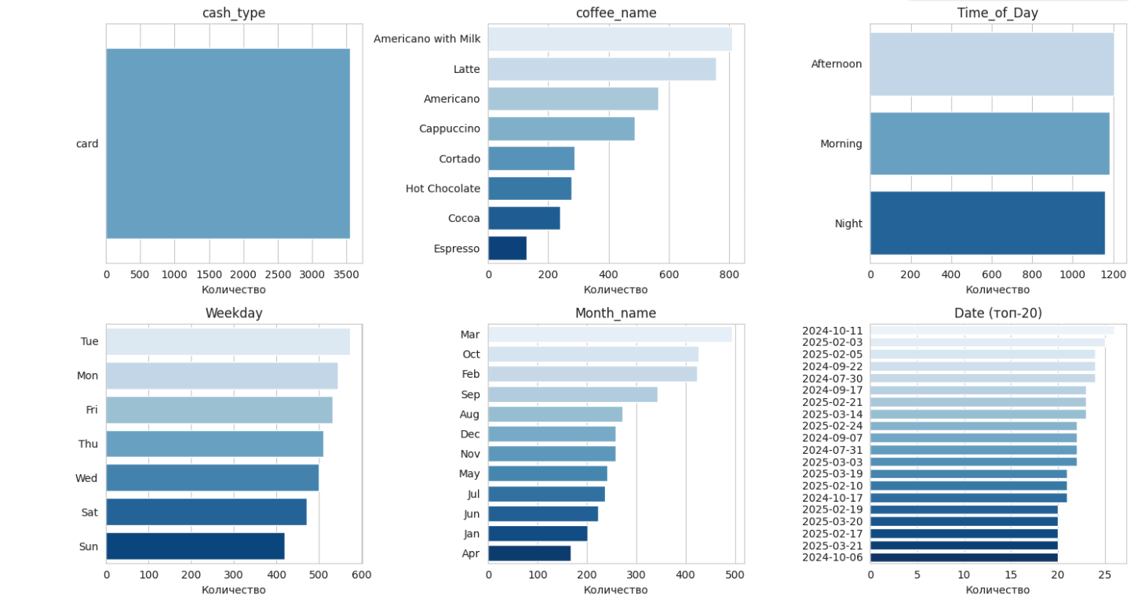
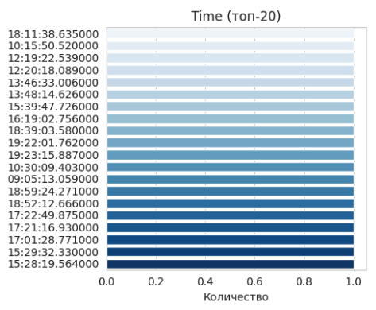
Количество уникальных категорий в каждом признаке
unique_counts = df.nunique()
print("Количество уникальных значений в каждом столбце:")
print(unique_counts)
Количество уникальных значений в каждом столбце:
hour_of_day 17
cash_type 1
money 13
coffee_name 8
Time_of_Day 3
Weekday 7
Month_name 12
Weekdaysort 7
Monthsort 12
Date 381
Time 3547
dtype: int64

Вывод:
Столбцами с высокой кардинальностью являются Time и Date.

- Анализ взаимосвязей
Матрица корреляции
import pandas as pd
import matplotlib.pyplot as plt
import seaborn as sns
import numpy as np

# Настройка стиля графиков
sns.set_style("whitegrid")
plt.rcParams['figure.figsize'] = (12, 10)
plt.rcParams['font.size'] = 12

# Выделяем числовые признаки
numeric_columns = ['hour_of_day', 'money', 'Weekdaysort', 'Monthsort']
numeric_df = df[numeric_columns]

# Создаем матрицу корреляций
correlation_matrix = numeric_df.corr()

# Визуализация тепловой карты
plt.figure(figsize=(10, 8))
mask = np.triu(np.ones_like(correlation_matrix, dtype=bool)) # Маска для верхнего треугольника

sns.heatmap(correlation_matrix,
mask=mask,
annot=True,
fmt='.3f',
cmap='Blues',
center=0,
square=True,
cbar_kws={'shrink': 0.8},
linewidths=0.5,
linecolor='white')

plt.title('Матрица корреляций числовых признаков\n', fontsize=16, fontweight='bold')
plt.tight_layout()
plt.show()

# Вывод матрицы корреляций в числовом виде
print("Матрица корреляций:")
print(correlation_matrix.round(3))

Матрица корреляций:
hour_of_day money Weekdaysort Monthsort
hour_of_day 1.000 0.203 -0.003 0.008
money 0.203 1.000 -0.017 -0.050
Weekdaysort -0.003 -0.017 1.000 0.044
Monthsort 0.008 -0.050 0.044 1.000

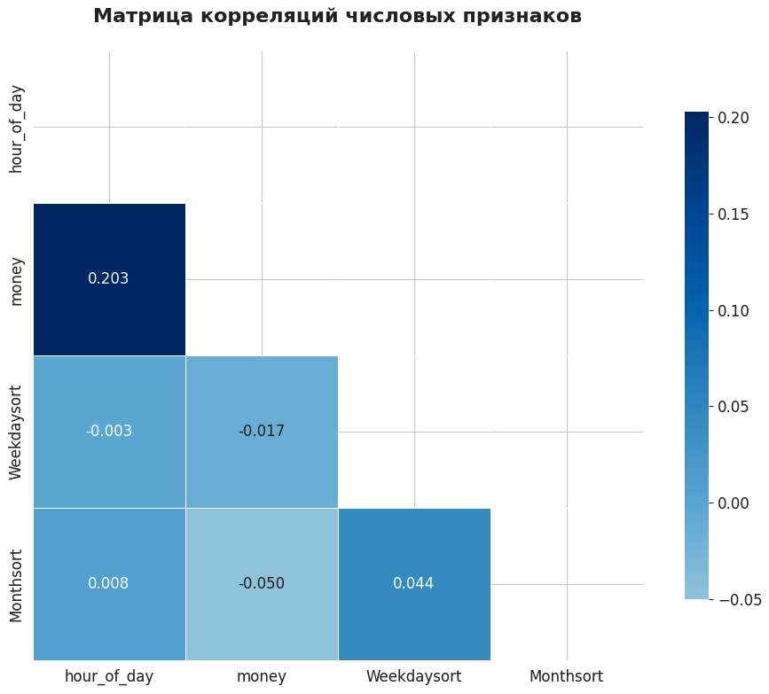
Построение диаграммы рассеяния для пар ключевых признаков
# Строим диаграммы рассеяния для пар признаков
g = sns.PairGrid(numeric_df)
g.map_upper(sns.scatterplot, alpha=0.6, s=20) # Верхний треугольник - scatterplot
g.map_diag(sns.histplot, kde=True) # Диагональ - гистограммы
g.map_lower(sns.kdeplot, cmap='Blues') # Нижний треугольник - kdeplot

plt.suptitle('Парные отношения числовых признаков', y=1.02, fontsize=16)
plt.tight_layout()
plt.show()

# Альтернативно: отдельные scatterplot для ключевых пар
fig, axes = plt.subplots(2, 2, figsize=(15, 12))

# Money vs Hour_of_day
sns.scatterplot(data=df, x='hour_of_day', y='money', ax=axes[0, 0], alpha=0.6)
axes[0, 0].set_title('Сумма покупки vs Час дня')
axes[0, 0].set_xlabel('Час дня')
axes[0, 0].set_ylabel('Сумма покупки')

# Money vs Weekdaysort
sns.scatterplot(data=df, x='Weekdaysort', y='money', ax=axes[0, 1], alpha=0.6)
axes[0, 1].set_title('Сумма покупки vs День недели')
axes[0, 1].set_xlabel('День недели (число)')
axes[0, 1].set_ylabel('Сумма покупки')

# Money vs Monthsort
sns.scatterplot(data=df, x='Monthsort', y='money', ax=axes[1, 0], alpha=0.6)
axes[1, 0].set_title('Сумма покупки vs Месяц')
axes[1, 0].set_xlabel('Месяц (число)')
axes[1, 0].set_ylabel('Сумма покупки')

# Hour_of_day vs Weekdaysort
sns.scatterplot(data=df, x='Weekdaysort', y='hour_of_day', ax=axes[1, 1], alpha=0.6)
axes[1, 1].set_title('Час дня vs День недели')
axes[1, 1].set_xlabel('День недели (число)')
axes[1, 1].set_ylabel('Час дня')

plt.tight_layout()
plt.show()

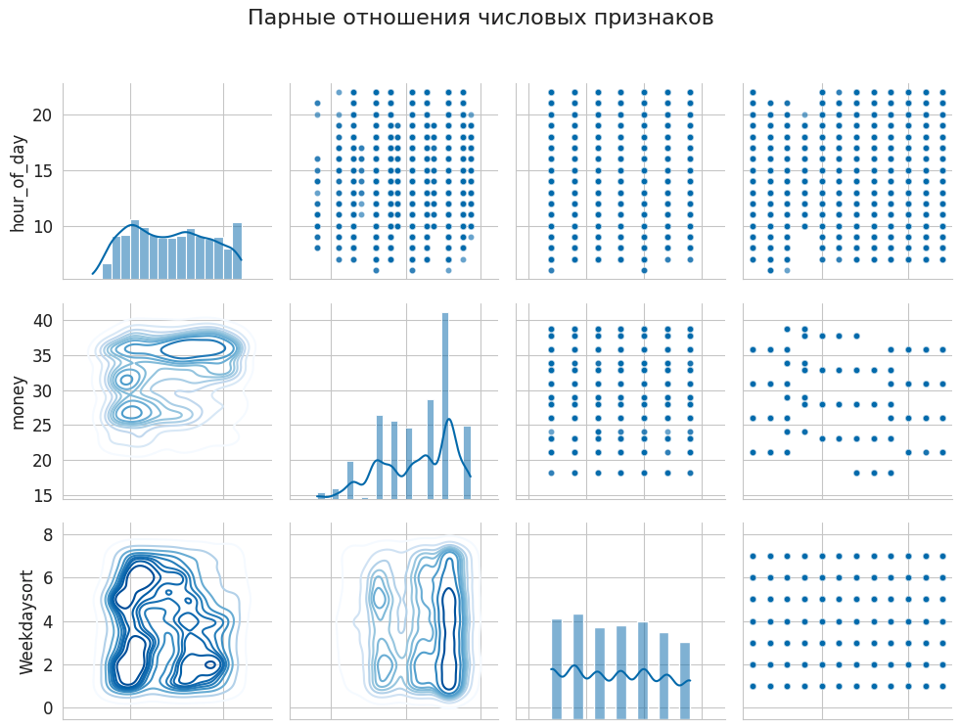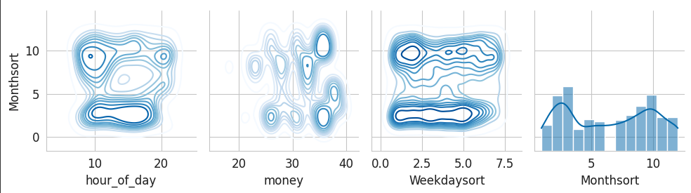
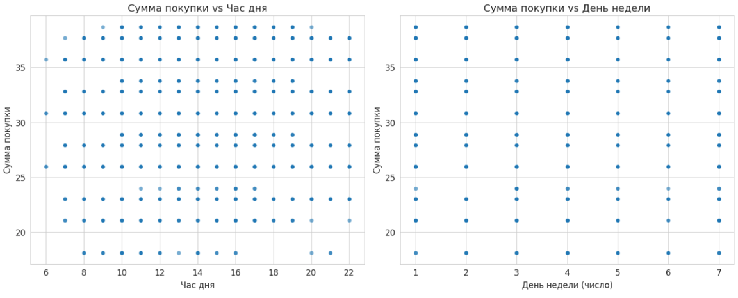
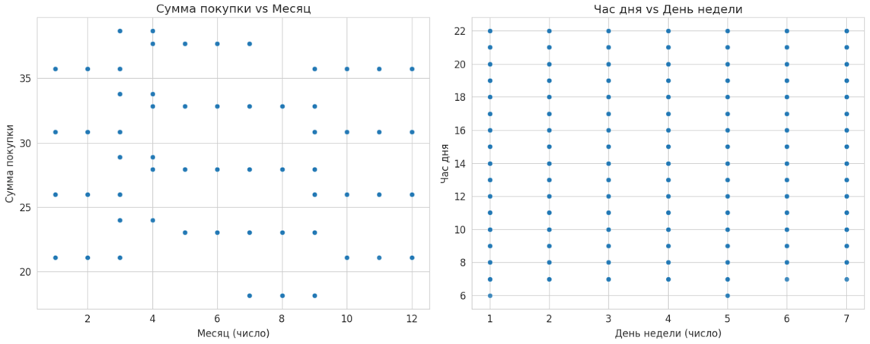

Взаимосвязь категориальных и числовых признаков с помощью boxplot`ов
# Создаем фигуру для boxplot'ов
fig, axes = plt.subplots(2, 2, figsize=(18, 14))

# 1. Сумма покупки по типу оплаты
sns.boxplot(data=df, x='cash_type', y='money', ax=axes[0, 0])
axes[0, 0].set_title('Сумма покупки по типу оплаты')
axes[0, 0].set_xlabel('Тип оплаты')
axes[0, 0].set_ylabel('Сумма покупки')
axes[0, 0].tick_params(axis='x', rotation=45)

# 2. Сумма покупки по времени дня
sns.boxplot(data=df, x='Time_of_Day', y='money', ax=axes[0, 1])
axes[0, 1].set_title('Сумма покупки по времени дня')
axes[0, 1].set_xlabel('Время дня')
axes[0, 1].set_ylabel('Сумма покупки')
axes[0, 1].tick_params(axis='x', rotation=45)

# 3. Сумма покупки по дню недели
sns.boxplot(data=df, x='Weekday', y='money', ax=axes[1, 0])
axes[1, 0].set_title('Сумма покупки по дню недели')
axes[1, 0].set_xlabel('День недели')
axes[1, 0].set_ylabel('Сумма покупки')
axes[1, 0].tick_params(axis='x', rotation=45)

# 4. Сумма покупки по месяцу
sns.boxplot(data=df, x='Month_name', y='money', ax=axes[1, 1])
axes[1, 1].set_title('Сумма покупки по месяцу')
axes[1, 1].set_xlabel('Месяц')
axes[1, 1].set_ylabel('Сумма покупки')
axes[1, 1].tick_params(axis='x', rotation=45)

plt.tight_layout()
plt.show()

# Дополнительные boxplot'ы для других отношений
fig, axes = plt.subplots(2, 2, figsize=(18, 14))

# 1. Час дня по типу оплаты
sns.boxplot(data=df, x='cash_type', y='hour_of_day', ax=axes[0, 0])
axes[0, 0].set_title('Час дня по типу оплаты')
axes[0, 0].set_xlabel('Тип оплаты')
axes[0, 0].set_ylabel('Час дня')
axes[0, 0].tick_params(axis='x', rotation=45)

# 2. Час дня по времени дня
sns.boxplot(data=df, x='Time_of_Day', y='hour_of_day', ax=axes[0, 1])
axes[0, 1].set_title('Час дня по времени дня')
axes[0, 1].set_xlabel('Время дня')
axes[0, 1].set_ylabel('Час дня')
axes[0, 1].tick_params(axis='x', rotation=45)

# 3. Час дня по дню недели
sns.boxplot(data=df, x='Weekday', y='hour_of_day', ax=axes[1, 0])
axes[1, 0].set_title('Час дня по дню недели')
axes[1, 0].set_xlabel('День недели')
axes[1, 0].set_ylabel('Час дня')
axes[1, 0].tick_params(axis='x', rotation=45)

# 4. Час дня по месяцу
sns.boxplot(data=df, x='Month_name', y='hour_of_day', ax=axes[1, 1])
axes[1, 1].set_title('Час дня по месяцу')
axes[1, 1].set_xlabel('Месяц')
axes[1, 1].set_ylabel('Час дня')
axes[1, 1].tick_params(axis='x', rotation=45)

plt.tight_layout()
plt.show()

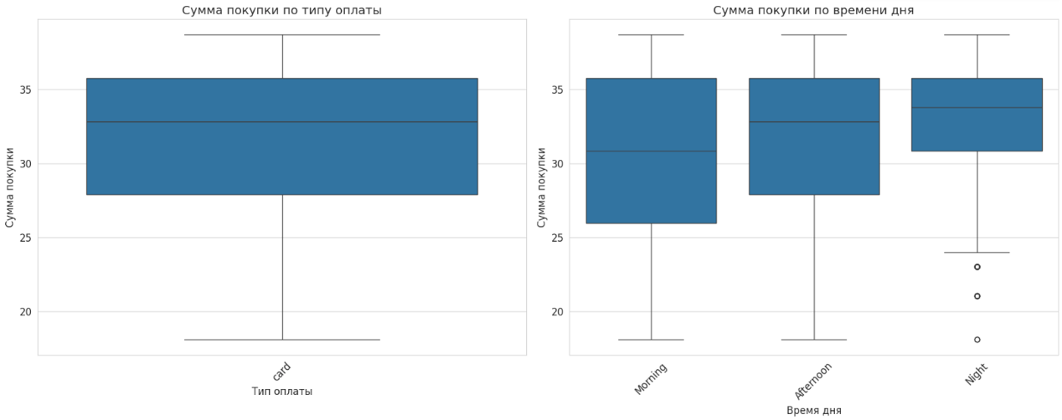
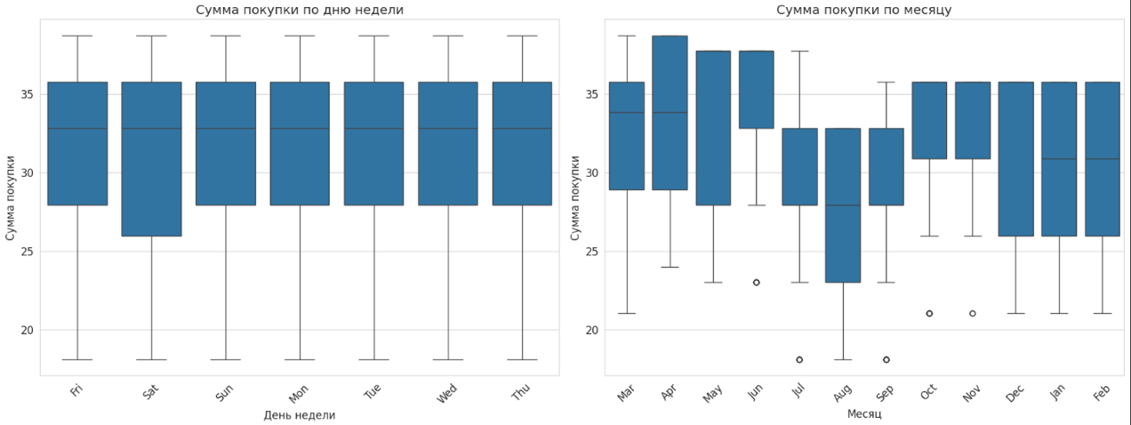
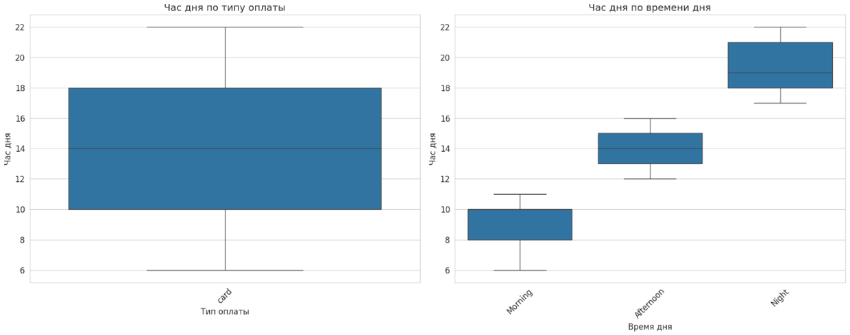
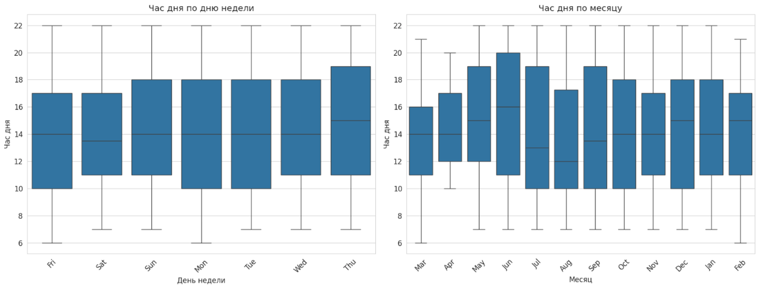
Вывод:
На основе матрицы корреляций можно сделать следующие выводы:

Анализ корреляций между признаками Сильных корреляций (|r| > 0.7) не обнаружено между ни одной парой признаков. Все коэффициенты корреляции находятся в диапазоне слабых и очень слабых связей.
Наиболее заметные корреляции (хотя и слабые):

hour_of_day и money (r = 0.203) - слабая положительная корреляция

Это означает, что с увеличением часа дня сумма покупки увеличивается

Monthsort и money (r = -0.050) - очень слабая отрицательная корреляция

Незначительное уменьшение суммы покупки с увеличением номера месяца

Weekdaysort и Monthsort (r = 0.044) - очень слабая положительная корреляция

Минимальная связь между днем недели и месяцем

Зависимость целевой переменной (money) от других признаков Числовые признаки:
hour_of_day: Обнаружена слабая положительная зависимость (r = 0.203). Это означает, что в более поздние часы дня суммы покупок увеличиваются.

Weekdaysort: практически отсутствует корреляция (r = -0.017), что свидетельствует о том, что день недели почти не влияет на сумму покупки.

Monthsort: очень слабая отрицательная корреляция (r = -0.050), что может указывать на незначительное снижение сумм покупок в течение года.

- Базовая предобработка
Приведение названия столбцов к удобному формату
# Создаем копию DataFrame для предобработки
df_processed = df.copy()

# Приводим названия столбцов к нижнему регистру
df_processed.columns = df_processed.columns.str.lower()
print("Новые названия столбцов:")
print(df_processed.columns.tolist())

Новые названия столбцов:
['hour_of_day', 'cash_type', 'money', 'coffee_name', 'time_of_day', 'weekday', 'month_name', 'weekdaysort', 'monthsort', 'date', 'time']

# Выделяем категориальные признаки
categorical_columns = df_processed.select_dtypes(include=['object']).columns.tolist()
print("Категориальные признаки для преобразования:")
print(categorical_columns)

# Анализируем уникальные значения в каждом категориальном признаке
for col in categorical_columns:
unique_count = df_processed[col].nunique()
print(f"{col}: {unique_count} уникальных значений")
if unique_count <= 10: # Показываем значения только если их немного
print(f" Значения: {df_processed[col].unique()}")
Категориальные признаки для преобразования:
['cash_type', 'coffee_name', 'time_of_day', 'weekday', 'month_name', 'date', 'time']
cash_type: 1 уникальных значений
Значения: ['card']
coffee_name: 8 уникальных значений
Значения: ['Latte' 'Hot Chocolate' 'Americano' 'Americano with Milk' 'Cocoa'
'Cortado' 'Espresso' 'Cappuccino']
time_of_day: 3 уникальных значений
Значения: ['Morning' 'Afternoon' 'Night']
weekday: 7 уникальных значений
Значения: ['Fri' 'Sat' 'Sun' 'Mon' 'Tue' 'Wed' 'Thu']
month_name: 12 уникальных значений
date: 381 уникальных значений
time: 3547 уникальных значений
Преобразование категориальных признаков в числовой формат
from sklearn.preprocessing import LabelEncoder
import pandas as pd

# Создаем копию DataFrame для преобразований
df_corrected = df_processed.copy()

# 1. Преобразование cash_type (Label Encoding)
le_cash = LabelEncoder()
df_corrected['cash_type'] = le_cash.fit_transform(df_corrected['cash_type'])
print("Преобразован cash_type. Соответствие значений:")
for i, class_ in enumerate(le_cash.classes_):
print(f" {class_} → {i}")

# 2. Преобразование coffee_name (частотное кодирование)
coffee_freq = df_corrected['coffee_name'].value_counts().to_dict()
df_corrected['coffee_name_freq'] = df_corrected['coffee_name'].map(coffee_freq)
df_corrected = df_corrected.drop('coffee_name', axis=1)
print("Применено частотное кодирование для coffee_name")

# 3. Преобразование time_of_day (правильное порядковое кодирование)
# Определяем правильный порядок времени суток на основе английских названий
time_order = {'Morning': 0, 'Afternoon': 1, 'Night': 2}
df_corrected['time_of_day'] = df_corrected['time_of_day'].map(time_order)
print("Преобразован time_of_day с сохранением порядка")

# 4. Преобразование weekday (правильное порядковое кодирование)
# Определяем порядок дней недели на основе английских названий
weekday_order = {
'Mon': 0, 'Tue': 1, 'Wed': 2, 'Thu': 3,
'Fri': 4, 'Sat': 5, 'Sun': 6
}
df_corrected['weekday'] = df_corrected['weekday'].map(weekday_order)
print("Преобразован weekday с сохранением порядка")

# 5. Преобразование month_name (правильное порядковое кодирование)
# Определяем порядок месяцев на основе английских названий
month_order = {
'Jan': 1, 'Feb': 2, 'Mar': 3, 'Apr': 4,
'May': 5, 'Jun': 6, 'Jul': 7, 'Aug': 8,
'Sep': 9, 'Oct': 10, 'Nov': 11, 'Dec': 12
}
df_corrected['month_name'] = df_corrected['month_name'].map(month_order)
print("Преобразован month_name с сохранением порядка")

# 6. Преобразование date и time в datetime features
df_corrected['date'] = pd.to_datetime(df_corrected['date'])
df_corrected['time'] = pd.to_datetime(df_corrected['time'])

# Извлекаем дополнительные временные features
df_corrected['year'] = df_corrected['date'].dt.year
df_corrected['month'] = df_corrected['date'].dt.month
df_corrected['day'] = df_corrected['date'].dt.day
df_corrected['day_of_week'] = df_corrected['date'].dt.dayofweek
df_corrected['hour'] = df_corrected['time'].dt.hour
df_corrected['minute'] = df_corrected['time'].dt.minute

# Удаляем исходные столбцы date и time
df_corrected = df_corrected.drop(['date', 'time'], axis=1)
print("Извлечены features из date и time")

# 7. Проверяем, нужно ли удалить дублирующие столбцы
# Если weekdaysort и monthsort дублируют weekday и month_name, удаляем их
if 'weekdaysort' in df_corrected.columns and 'weekday' in df_corrected.columns:
# Сравниваем значения
if (df_corrected['weekdaysort'] == df_corrected['weekday']).all():
df_corrected = df_corrected.drop('weekdaysort', axis=1)
print("Удален дублирующий столбец weekdaysort")

if 'monthsort' in df_corrected.columns and 'month_name' in df_corrected.columns:
# Сравниваем значения
if (df_corrected['monthsort'] == df_corrected['month_name']).all():
df_corrected = df_corrected.drop('monthsort', axis=1)
print("Удален дублирующий столбец monthsort")

# Проверяем результат
print("\nТипы данных после преобразования:")
print(df_corrected.dtypes)

print("\nПервые 5 строк после преобразования:")
print(df_corrected.head())

print("\nРазмерность данных после преобразования:")
print(df_corrected.shape)

Преобразован cash_type. Соответствие значений:
card → 0
Применено частотное кодирование для coffee_name
Преобразован time_of_day с сохранением порядка
Преобразован weekday с сохранением порядка
Преобразован month_name с сохранением порядка
Извлечены features из date и time
Удален дублирующий столбец monthsort

Типы данных после преобразования:
hour_of_day int64
cash_type int64
money float64
time_of_day int64
weekday int64
month_name int64
weekdaysort int64
coffee_name_freq int64
year int32
month int32
day int32
day_of_week int32
hour int32
minute int32
dtype: object

Первые 5 строк после преобразования:
hour_of_day cash_type money time_of_day weekday month_name \
0 10 0 38.7 0 4 3
1 12 0 38.7 1 4 3
2 12 0 38.7 1 4 3
3 13 0 28.9 1 4 3
4 13 0 38.7 1 4 3

weekdaysort coffee_name_freq year month day day_of_week hour minute
0 5 757 2024 3 1 4 10 15
1 5 276 2024 3 1 4 12 19
2 5 276 2024 3 1 4 12 20
3 5 564 2024 3 1 4 13 46
4 5 757 2024 3 1 4 13 48

Размерность данных после преобразования:
(3547, 14)

Вывод первых 10 записей после преобразования
hour_of_day cash_type money time_of_day weekday month_name \
0 10 0 38.7 0 4 3
1 12 0 38.7 1 4 3
2 12 0 38.7 1 4 3
3 13 0 28.9 1 4 3
4 13 0 38.7 1 4 3
5 15 0 33.8 1 4 3
6 16 0 38.7 1 4 3
7 18 0 33.8 2 4 3
8 19 0 38.7 2 4 3
9 19 0 33.8 2 4 3

weekdaysort coffee_name_freq year month day day_of_week hour minute
0 5 757 2024 3 1 4 10 15
1 5 276 2024 3 1 4 12 19
2 5 276 2024 3 1 4 12 20
3 5 564 2024 3 1 4 13 46
4 5 757 2024 3 1 4 13 48
5 5 809 2024 3 1 4 15 39
6 5 276 2024 3 1 4 16 19
7 5 809 2024 3 1 4 18 39
8 5 239 2024 3 1 4 19 22
9 5 809 2024 3 1 4 19 23

- Обработка выбросов
Подсчет количества выбросов после преобразования столбцов
import pandas as pd
import numpy as np
import matplotlib.pyplot as plt
import seaborn as sns
from scipy import stats

# Настройка стиля графиков
sns.set_style("whitegrid")
plt.rcParams['figure.figsize'] = (12, 8)

# Выделяем числовые признаки
numeric_columns = df_corrected.select_dtypes(include=[np.number]).columns.tolist()
print("Числовые признаки для анализа выбросов:")
print(numeric_columns)

# Построение boxplot для всех числовых признаков
fig, axes = plt.subplots(3, 4, figsize=(20, 15))
axes = axes.ravel()

for i, column in enumerate(numeric_columns):
if i < len(axes): # Убедимся, что не выходим за границы
sns.boxplot(y=df_corrected[column], ax=axes[i])
axes[i].set_title(f'Boxplot для {column}')
axes[i].set_ylabel('')

# Удаляем лишние subplots
for j in range(len(numeric_columns), len(axes)):
fig.delaxes(axes[j])

plt.suptitle('Анализ выбросов в числовых признаках', fontsize=16, y=0.98)
plt.tight_layout()
plt.show()

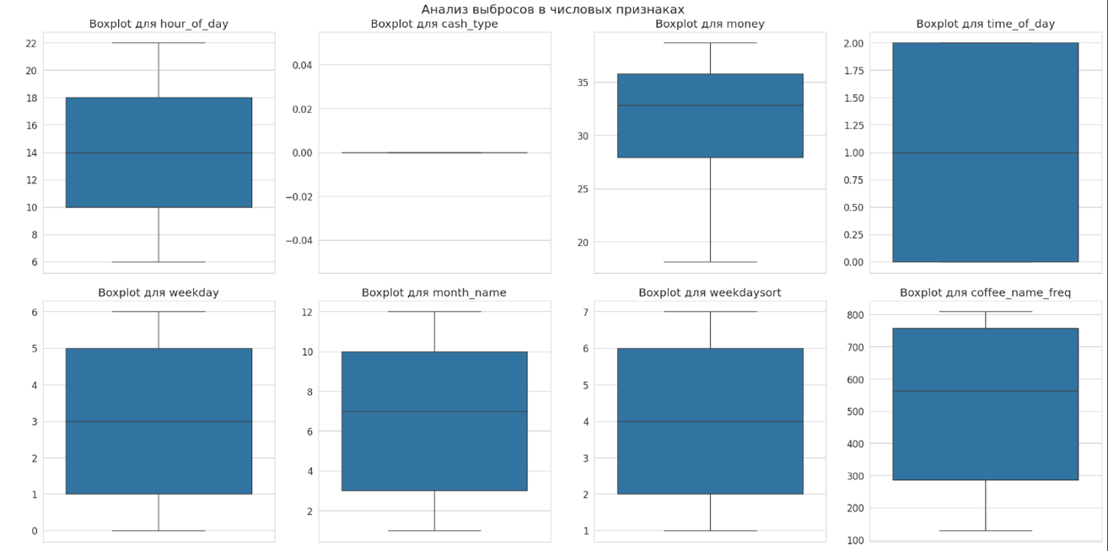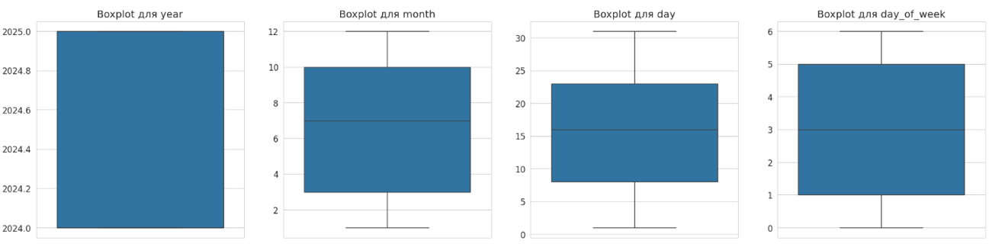
# Расчет показателей асимметрии и эксцесса для выявления признаков с выбросами
outlier_analysis = pd.DataFrame({
'column': numeric_columns,
'skewness': [df_corrected[col].skew() for col in numeric_columns],
'kurtosis': [df_corrected[col].kurtosis() for col in numeric_columns],
'iqr': [df_corrected[col].quantile(0.75) - df_corrected[col].quantile(0.25) for col in numeric_columns],
'outlier_count': [np.sum((df_corrected[col] < (df_corrected[col].quantile(0.25) - 1.5 * (df_corrected[col].quantile(0.75) - df_corrected[col].quantile(0.25)))) |
(df_corrected[col] > (df_corrected[col].quantile(0.75) + 1.5 * (df_corrected[col].quantile(0.75) - df_corrected[col].quantile(0.25)))))
for col in numeric_columns]
})

# Сортировка по количеству выбросов
outlier_analysis = outlier_analysis.sort_values('outlier_count', ascending=False)

print("Анализ выбросов по признакам:")
print(outlier_analysis)

# Выбираем признак с наибольшим количеством выбросов
selected_column = outlier_analysis.iloc[0]['column']
print(f"\nВыбран признак с наибольшим количеством выбросов: {selected_column}")

Анализ выбросов по признакам:
column skewness kurtosis iqr outlier_count
0 hour_of_day 0.121513 -1.126781 8.00 0
1 cash_type 0.000000 0.000000 0.00 0
2 money -0.544507 -0.671208 7.84 0
3 time_of_day 0.010312 -1.485742 2.00 0
4 weekday 0.082132 -1.224040 4.00 0
5 month_name 0.004314 -1.383442 7.00 0
6 weekdaysort 0.082132 -1.224040 4.00 0
7 coffee_name_freq -0.425259 -1.236409 470.00 0
8 year 1.060418 -0.876008 1.00 0
9 month 0.004314 -1.383442 7.00 0
10 day 0.034922 -1.143229 15.00 0
11 day_of_week 0.082132 -1.224040 4.00 0
12 hour 0.121666 -1.126521 8.00 0
13 minute 0.065050 -1.197986 30.00 0

Выбран признак с наибольшим количеством выбросов: hour_of_day

Вывод:
Выбросы отсутствуют.

Заключение
Общие выводы по проведенному анализу:

- Основными проблемами с данными были некорректный формат данных в базах и наличие лишних столбцов, которые можно было бы объединить в один (например, в датасете Uber данные связанные с отменой или непреднамеренным завершением заказа со стороны водителя или пасажира).
- Примененные предобработки:
1. Label Encoding для cash_type
Что сделано: Преобразование категориального признака в числовой с помощью LabelEncoder()
Почему применено:
- cash_type - бинарный или категориальный признак с небольшим количеством уникальных значений
- Label Encoding сохраняет простоту и не увеличивает размерность данных
- Подходит для алгоритмов, которые могут работать с порядковыми числами

2. Frequency Encoding для coffee_name
Что сделано: Замена названий кофе на частоту их встречаемости в данных
Почему применено:
- coffee_name имеет много уникальных значений (высокая кардинальность)
- One-Hot Encoding создал бы слишком много новых признаков
- Frequency Encoding сохраняет информацию о популярности напитков
- Уменьшает размерность данных

3. Порядковое кодирование для временных признаков
Что сделано: Ручное mapping значений для time_of_day, weekday, month_name
Почему применено:
- Сохранение семантики порядка: Утро → День → Вечер имеет естественный порядок
- Понятные числовые значения: 0=Утро, 1=День, 2=Вечер
- Сохранение временной последовательности: Понедельник=0, Вторник=1, etc.
- Избежание ложных метрических отношений: Числа отражают порядок, а не математические операции

4. Извлечение features из даты и времени
Что сделано: Разложение date и time на отдельные компоненты
Почему применено:
- Год (year): Для анализа трендов по годам
- Месяц (month): Для выявления сезонности
- День (day): Для анализа внутримесячных паттернов
- День недели (day_of_week): Альтернативное представление дня недели
- Час (hour) и минута (minute): Для детального анализа времени

5. Удаление дублирующих столбцов
Что сделано: Удаление weekdaysort и monthsort при дублировании
Почему применено:
- Избежание мультиколлинеарности: Дублирующие признаки не несут новой информации
- Уменьшение размерности: Упрощение dataset без потери информации
- Улучшение интерпретируемости: Удаление избыточных признаков
- Проведенная работа позволит позволила нам научиться базово обрабатывать данные и позволит грамотно подбирать и использовать данные для построения моделей.
Ссылка на выбранный датасет на Kaggle: https://www.kaggle.com/datasets/navjotkaushal/coffee-sales-dataset
Ссылка на google colab:
https://colab.research.google.com/drive/10PKquTpjeJshiz5qE34n-lRj0PT9l1xx?usp=sharing

Код программы

